Modulo 5

Gruppo di Milano: Paolo Bartesaghi, Christian Bonfanti, Luigia Cazzaniga, Marco Costigliolo, Valter Giuliani, Franca Sormani

- Prof., prima ci ha parlato della luce come un’onda, poi ci ha parlato dei fotoni, poi del dualismo. Ma insomma cos’è davvero la luce?
- …ci parlava dell’ambito di validità delle teorie…qui è lo stesso: per gli esperimenti della fisica classica usiamo la teoria ondulatoria, per il corpo nero e l’effetto fotoelettrico usiamo i fotoni…

Cerchiamo di rispondere contemporaneamente alla prima e alla quarta domanda, poiché sono strettamente correlate tra loro. Innanzitutto diciamo che i fisici sanno che cos’è davvero la luce: la luce è un campo Elettromagnetico; ed hanno un modello matematico che descrive perfettamente tutta la fenomenologia collegata alla luce: è la teoria quantistica dei campi.
Ora cercheremo di dare alcune spiegazioni in merito alle questioni riportate nei quesiti dimostrando che la dicotomia di cui si parla è, in realtà, solo apparente.
Vediamo, innanzitutto, di fare un po’ di chiarezza: in fisica occorre distinguere bene due piani differenti: quello della fenomenologia da quello della sua modellizzazione; pertanto quando parliamo della luce e descriviamo una serie di fenomenologie ad essa correlate, ci serviamo di “diversi modelli”, che comodamente ben descrivono le situazioni reali; ad esempio riusciamo bene ad interpretare fenomeni di interferenza e diffrazione della luce con gli stessi modelli matematici che abbiamo utilizzato per descrivere i comportamenti di un’onda meccanica. Con un ragionamento analogo possiamo dire che, in “particolari” condizioni (quando parliamo di ottica geometrica) ad “un fascetto ben collimato di luce prodotto da una sorgente che si può pensare puntiforme” possiamo associare un “raggio” inteso, da un punto di vista geometrico, come una traiettoria ma, intendiamoci bene questo resta sempre un modello (geometrico, appunto che descrive bene alcuni fenomeni). Quando, ad esempio, prendiamo in considerazione il fenomeno della riflessione di un fascetto su di uno specchio, la traiettoria “viene intesa” (nel modello, appunto) come quella linea che congiunge la sorgente con il puntino luminoso sullo specchio. Tutti questi modelli ci permettono, detto forse in un modo un po’ impreciso, di semplificare i calcoli e di usare modelli “semplici” (questo va a scapito dell’universalità, ovvero della possibilità di utilizzare un solo modello più generale che, come abbiamo già detto, è il modello matematico utilizzato nella formalizzazione della teoria quantistica dei campi): per farla breve: perché utilizzare calcoli e procedimenti interpretativi complicati in situazioni nelle quali è sufficiente un modello più semplice? Questo, tuttavia, non mette in dubbio il fatto che vi sia un’unica teoria dalla quale è possibile dedurne altre in situazioni particolari.

- …dall’esperimento della doppia fenditura abbiamo concluso che non si può parlare di traiettoria per i fotoni eppure quando faccio l’esperimento la luce esce dal laser e arriva sulla lastra fotografica in puntini precisi ma allora, che cosa fanno i fotoni che escono dal laser e arrivano sulla lastra?

Non esistono, in realtà i fotoni che escono dal laser e arrivano sulla lastra (soprattutto se si associa all’idea di fotone quella di corpuscolo reale a tutti gli effetti). Per la spiegazione ci ricolleghiamo a quanto detto precedentemente e a quanto riportiamo come risposta alla domanda seguente.

- Cos’è il fotone?

Anche per questa risposta ricordiamo la distinzione sopra riportata tra teoria e modello: da questo punto di vista i “fotoni” descrivono piccole quantità di energia, quantità di moto, momento angolare che possono essere scambiate nell’interazione tra sistemi fisici. Essi non sono gli usuali corpuscoli “oggetto” della fisica classica (non hanno traiettoria, non sono localizzati…). E’ molto importante sottolineare che non hanno una vera e propri “realtà” al di fuori di un’interazione.
Diamo alcuni esempi: nell’effetto fotoelettrico i dati sperimentali si spiegano bene assumendo il fatto che alcuni metalli, esposti alla luce ultravioletta, “acquistino” “grumi” di energia: in questo caso il fotone può essere identificato come il quantitativo (quanto) di energia scambiato tra due diversi “sistemi” (campi).

5) Insomma De Broglie disse che gli elettroni come i fotoni si muovono di moto sinusoidale, o no?

Quando nel 1923 de Broglie introdusse il concetto della natura ondulatoria della materia, la sua idea consisteva nell’associare a un corpuscolo materiale come l’elettrone, ente fisico puntuale, un’onda, che possedeva quindi una certa estensione nello spazio. Il corpuscolo in tal modo costituiva una specie di punto singolare in seno all’onda. De Broglie dimostrò che, nell’approssimazione corrispondente alla dinamica classica, la traiettoria del corpuscolo è perpendicolare alla superficie di ugual fase dell’onda. Ciò equivale a considerare il corpuscolo e l’onda come due entità fisiche distinte ma strettamente legate l’una all’altra dalla relazione fondamentale p = h/λ.
Questa interpretazione doveva essere modificata in un primo tempo da ciò che oggi chiamiamo “l’interpretazione di Copenaghen”, risultato dalle discussioni tra Bohr, Heisenberg, Born e Pauli, e successivamente dalla teoria dei campi quantistica e relativistica. Max Born avanzò l’ipotesi che l’onda associata ad una particella è un’onda di probabilità, che viene più comunemente detta funzione d’onda o campo quantistico. La probabilità che la particella sia rilevata in un dato punto è data dal quadrato del campo quantistico in quel punto. Pertanto non saremmo mai in grado di conoscere l’esatta localizzazione e l’esatta velocità - quindi la traiettoria - dell’elettrone, né di prevedere con totale certezza l’esito dell’esperimento più semplice.

 | Una semplice funzione d’onda. Un’onda di probabilità con una successione uniforme di picchi e ventri rappresenta una particella dotata di una velocità definita, che è poi la velocità con cui si spostano i picchi. Tale velocità è correlata alla lunghezza d’onda: minore è la lunghezza, più rapida è la particella. L’energia della particella è data dalla frequenza dell’onda per la costante di Planck. Ma dov’è la particella? Dato che i picchi e i ventri sono uniformemente distribuiti nello spazio, non abbiamo modo di scegliere una posizione particolare: la posizione della particella è del tutto indeterminata. In altre parole, essa ha uguale probabilità di trovarsi dappertutto. Conoscere con esattezza la velocità di una particella fa crescere l’incertezza sulla sua posizione. Un ragionamento simile può essere applicato a tutte le possibili forme d’onda. Non c’è scampo: nella meccanica quantistica l’indeterminazione è un dato di fatto.

Anche per le onde elettromagnetiche la nuova idea è l’interpretazione probabilistica di tutte le grandezze che dipendono dal quadrato delle ampiezze del campo elettromagnetico, come l’intensità luminosa. Queste grandezze devono essere interpretate come grandezze medie che si osservano nel caso di un grandissimo numero di fotoni. Quindi anche per il fotone il concetto di traiettoria perde di significato. Non si può attribuire al fotone una traiettoria definita.

- Ci diceva che Thomson ha preso il premio Nobel…ma a fare un modello così…con gli elettroni come l’uvetta, che poi non funziona neanche…sono capace anch’io!

Occorre innanzitutto precisare che J.J.Thomson ebbe il premio Nobel del 1906 per avere mostrato che, in alcune particolari situazioni, l’elettrone si comporta come se fosse corpuscolare e non per il suo modello dell’atomo “ a panettone”. Egli ipotizzò anche che gli elettroni dovevano essere parte degli atomi di cui la materia era formata. Essendo la materia in condizioni normali elettricamente neutra ogni atomo doveva essere caratterizzato da una carica positiva uguale a quella degli elettroni che contiene ed essendo la massa dell’elettrone molto piccola rispetto a quella dell’atomo nel suo insieme, la massa dell’atomo deve essere associata essenzialmente alla carica positiva. Sulla base di queste due linee guida Thompson raffigurava l’atomo come una sfera materiale di raggio r = 10⁻¹⁰ m. e sull’assunto che la carica fosse distribuita “…nel modo più semplice dal punto di vista matematico.” [Phil. Mag., VII 237 (1904)]. Nel modello di Thomson gli elettroni erano disposti (in condizioni di equilibrio) ai vertici di poligoni regolari, poggiati su circonferenze, interne e concentriche ad una sfera con densità uniforme di carica positiva, in modo che le forze elettriche fossero bilanciate dalla disposizione delle cariche e dal moto circolare degli elettroni. tale analisi conduceva ad una condizione di equilibrio meccanico e alla stabilità radiativa.
Infatti le leggi dell’elettromagnetismo classico impongono che una carica accelerata debba irraggiare, però Larmor [Phil. Mag., XLVI 237, (1904)] aveva già osservato che “Quando il vettore somma delle accelerazioni di n elettroni su un’orbita è costantemente nullo, non vi è radiazione o ve ne sarà molto poca e pertanto questo moto sarà permanente.” Thomson riesce a dimostrare che, indicando con λ la lunghezza d’onda della luce emessa, nel caso di n elettroni, la radiazione emessa è pari a (r/λ)^{2n} volte quella emessa da una singola particella (per es. per n=10 e λ nel visibile tale fattore vale circa 10⁻⁶⁰…). Insomma Thomson riuscì a garantire la stabilità dell’atomo. Osserviamo che il suo modello è noto come modello “plum pudding”, in Italia come modello a “panettone”; ma questa terminologia è abbastanza fuorviante in quanto il modello di Thomson ha una struttura matematica molto precisa e per nulla casuale e riesce a rendere conto di alcuni fatti fisici importanti. Era un modello ragionevole di atomo e in certi sensi notevole per quel tempo perché permetteva di giustificare la tavola periodica proposta da Mendeleiev e la stabilità degli atomi, ma doveva essere ben presto superato soprattutto per la sua difficoltà ad interpretare i processi di assorbimento ed emissione della luce (**). Fu il suo allievo Ernest Rutherford a fare il passo successivo con la scoperta del nucleo atomico.
(*) Ironicamente il figlio G.P. Thomson vinse con C. Davisson il Nobel del 1937 per aver dimostrato che l'elettrone è un'onda!
(**) L’emissione di luce dall’atomo veniva considerata come effetto di piccole oscillazioni degli elettroni attorno alla loro posizione di equilibrio.

- Mi può rispiegare perché i livelli di energia dell’atomo sono quantizzati?

Proviamo ad abbandonare l’idea che l’elettrone sia qualcosa di localizzato in un punto dello spazio, abbandoniamo cioè l’idea che esso sia una “pallina” in rotazione attorno ad un centro. Quale altro modello possiamo fornire per descriverne il comportamento quando esso si trova legato entro un atomo? Se abbiamo una corda tesa con estremi fissi, sappiamo che produrre un impulso in un qualsiasi punto della corda medesima significa produrre entro la corda un’onda stazionaria, a causa della sovrapposizione delle onde riflesse ai capi della stringa. Ogni qual volta si sovrappongono onde identiche che si propagano in versi opposti si destano onde stazionarie, e sappiamo che le loro lunghezze d’onda possibili dipendono da due fattori: dalla velocità di propagazione dell’onda nel mezzo e dalla distanza che separa i punti fissi. Ora: sappiamo anche che quando “costringiamo” l’elettrone in una zona piccola, si rendono più evidenti la sua caratteristiche ondulatorie, tanto da potergli associare una lunghezza d’onda,

$$λ=\frac{h}{\text{mv}}$$
Immaginiamo dunque l’elettrone come una stringa avvolta intorno ad un centro e chiusa su se stessa. Ora, se tale stringa venisse perturbata in un punto, l’onda risultante avrebbe ampiezza nulla in ogni punto a meno che, ad ogni passaggio, l’onda non si trovi esattamente in fase con quella proveniente dal verso opposto. Dunque possiamo capire che attorno al nucleo possono trovare posto solo dei multipli interi di tale lunghezza d’onda, come illustrato nella figura seguente:

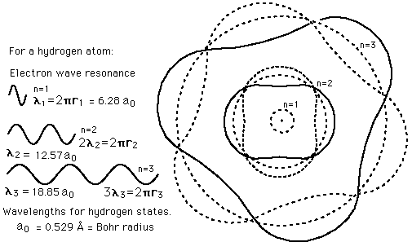

In questo modello abbandoniamo l’idea di un moto dell’elettrone attorno al nucleo a favore di un modello stazionario. Questo modello però implica che valga la relazione $2π r=nλ$, essendo r la distanza del nucleo a cui si trova la stringa. Che conseguenze ha questa relazione? Poiché le distanze permesse sono date da

$$r=\frac{nλ}{2π}$$

Allora anzitutto capiamo che la quantità $L=\text{mvr}$ può assumere solo alcuni valori, non tutti i valori possibili. Questa quantità è ciò che si chiama momento angolare nel caso di una pallina classica in rotazione attorno a un centro e tali valori discreti sono
$$L=\text{mvr}=\text{mv}\frac{nλ}{2π}=\frac{h}{λ}\frac{nλ}{2π}=nℏ$$
D’altra parte, come abbiamo già visto, l’energia totale dell’elettrone in un campo centrale come quello di un protone vale
$$E=−\frac{1}{2}\frac{e^{2}}{4{\text{πε}}_{0}r}$$
Se sostituiamo anche in questa relazione i valori di r permessi otteniamo e teniamo conto che la quantità L è costante otteniamo che tali livelli energetici dipendono dall’inverso del quadrato di n secondo la relazione
$$E=−\frac{{\text{me}}^{4}}{2(4{\text{πε}}_{0})^{2}ℏ}\frac{1}{n^{2}}$$
il che significa che anche le energie possono assumere solo dei valori discreti. Questa relazione è stata sperimentalmente verificata, ad esempio con l’esperimento Franck – Hertz (1914), e permette di giustificare, a meno di una correzione di cui diremo in seguito, gli spettri di emissione dell’atomo di idrogeno, come mostrato nella figura seguente

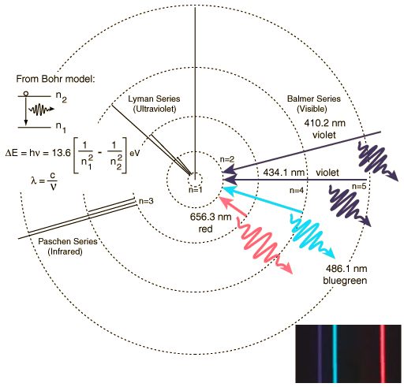

In tal senso dobbiamo pensare all’atomo come ad una successione di zone permesse per l’elettronio, ovvero il campo elettronico che ha come quanti gli elettroni. Lo spettro nasce da transizioni del campo tra queste zone permesse, o, per meglio dire, tra queste configurazioni permesse del campo elettronico. Ma per una descrizione più dettagliata rimandiamo alla risposta 8.

8) Insomma, abbiamo visto tanti modelli di atomo…ma lei l’atomo come se lo raffigura?

Durante la conferenza del GIREP del 2004 Friedrich Herrmann, docente e ricercatore dell’università di Karlsruhe, parlando dell’atomo di idrogeno, il più semplice e il più facile da studiare e rappresentare, ha detto “For me atom is made of stuff”. Stuff è la parola inglese per indicare un materiale non ben precisato, ma “corposo e tangibile”. Egli ha anche aggiunto “That stuff is electronium, a sort of fluid which has mass and electric properties, but not intended as in every day life. Surely not intended as little concentrated spheres.”
Quelle parole possono destare una forte impressione, soprattutto se ripensate alla luce della teoria quantistica dei campi. Se infatti è vero che, secondo la teoria quantistica dei campi, l’ente più fondamentale che soggiace alla realtà è un campo (materiale o di radiazione a seconda dei casi) e che i quanti o le “particelle” sono enti esistenti solo nel limitatissimo istante dell’interazione, allora appare chiaro che quella “stuff” deve essere il campo elettronico (o elettronio appunto) per quanto riguarda la parte più esterna dell’atomo. Per quel che riguarda invece il nucleo esso deve essere pensato come una zona di spazio in cui siano molto intensi il campo protonico e neutronico.

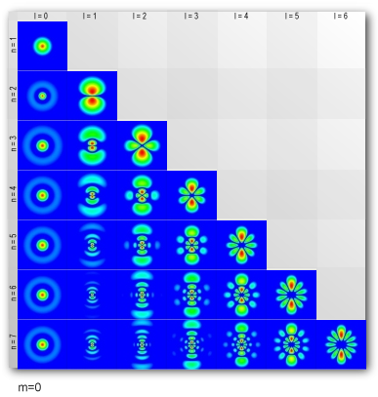

Fig. 8.1: rappresentazioni a falsi colori della distribuzione di intensità del campo elettronico. In rosso le zone di maggior intensità del campo. Ciascun profilo rappresenta complessivamente la zona di spazio dove lo scambio di un quanto può avvenire con probabilità pari al 10%.

Come si vede nella figura 8.1 la risoluzione dell’equazione di Schrödinger per un potenziale elettrico porta a ottenere delle distribuzioni elettroniche. Esse devono essere interpretate nel seguente modo: sono profili di intensità del campo elettronico, ovvero rappresentano, se opportunamente normalizzati, i profili di probabilità con cui il campo elettronico interagirebbe con un opportuno apparato sperimentale scambiando un quanto, cioè un elettrone. Essi non devono dunque essere “letti” alla Bohr come la probabilità di trovare un elettrone, quanto invece come l’intensità di un campo che può scambiare elettroni, che può manifestarsi appunto mediante la materializzazione di un quanto materiale dotato di massa, carica ed energia cinetica. E’ proprio quel può che giustifica la parola probabilità: dove il campo elettronico è più intenso esso può scambiare con maggiore facilità un quanto, ma non è detto che lo faccia; lo scambio può avvenire anche in zone di spazio dove il campo è meno intenso, ma è comunque presente.
Pertanto la rappresentazione più corretta che si può dare di un atomo (ovviamente a falsi colori!) è quella dei cosiddetti orbitali, interpretati nel modo appena detto. Ecco alcuni esempi.

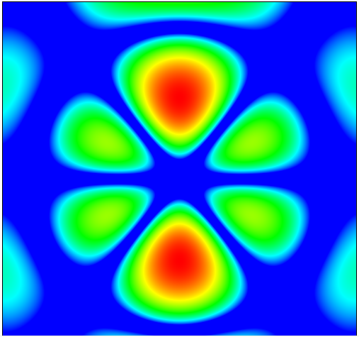

Fig. 8.2: orbitale con numeri quantici n=10, l=3, m=0.

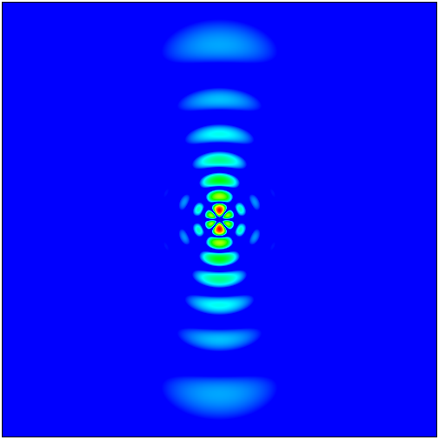

Fig.: 8.3: il medesimo orbitale della Fig. 8.2 con minor ingrandimento.

Allo stesso modo è utile visualizzare anche l’intensità radiale del campo elettronico, come nella seguente figura 8.4

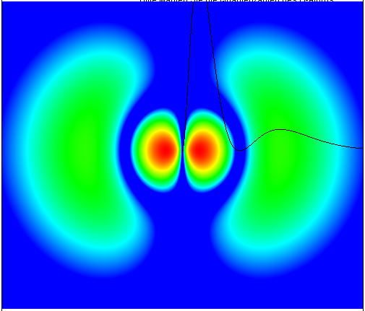

Figura 8.4: orbitale n=3, l=1, m=-1; è messa in evidenza anche il profilo di intensità radiale “dell’elettronio”.

Tutte le immagini di questo documento sono state ottenute con il software HydrogenLab dell’Università di Karlsruhe.

- Ma se l’elettrone non ha una traiettoria come fa a ruotare su se stesso? [Lo studente si sta riferendo allo spin]

Ammettere che l’elettrone vada descritto secondo un modello simile a quello introdotto nella risposta 7, implicherebbe l’abbandono anche dell’idea che l’elettrone possa ruotare su stesso come un pianeta o una pallina macroscopica. In effetti, si ottiene “automaticamente” la descrizione di un elettrone con spin inglobando la relatività nell’equazione d’onda che descrive l’elettrone confinato ad opera di un campo coulombiano, ma, d’altra parte, la rotazione è una comoda rappresentazione geometrica di uno stato dell’elettrone. Vediamo di approfondire questo punto. La proprietà fondamentale che occorre salvare è il fatto che l’elettrone possieda un momento magnetico intriseco, cioè tenda a comportarsi come una piccola calamita se posto entro un campo magnetico esterno. La cosa migliore è forse dire che l’elettrone possiede questa proprietà. Di conseguenza l’elettrone possiede anche un momento angolare intrinseco, cioè si comporta come un piccolo giroscopio. Sappiamo che un giroscopio conserva la direzione del proprio momento angolare; ora questa analogia ci porta ad immaginare che in qualche modo l’elettrone possa conservare il proprio momento angolare intrinseco. Consideriamo per un attimo il momento magnetico orbitale di un elettrone, che è dato da
$$μ=\text{IA}=\frac{e}{2m}L$$
essendo A l’area della superficie racchiusa della stringa elettrone. Il momento angolare orbitale può però assumere solo valori discreti dati da $L=\sqrt{l(l+1)}ℏ$ e così la sua componente z:
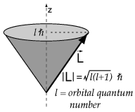

allora anche il momento magnetico orbitale assume solo valori discreti e così la sua componente z. In particolare valgono le relazioni

$$μ=\frac{eℏ}{2m}\sqrt{l(l+1)}$$

$$μ_{z}=−\frac{eℏ}{2m} m_{l}$$

con $m_{l}=−l,…,+l$. Vettorialmente abbiamo:

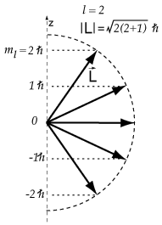
Se teniamo conto solo di questo momento magnetico possiamo prevedere che se facciamo passare un fascio di atomi in un campo magnetico non uniforme questo, a causa della forza agente su tali momenti magnetici, si separi in diverse componenti. Ora ci aspettiamo di vedere 2l+1 componenti, ma così non è: si osserva che il fascio si separa in due sole componenti. Si può spiegare questo fatto sperimentale solo ammettendo che l’elettrone abbia un proprio momento magnetico intrinseco che possa assumere due sole componenti z, secondo lo schema
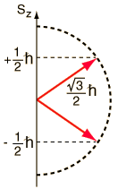
Questa proprietà magnetica interna all’elettrone non può però essere giustificata ammettendo che l’elettrone sia una carica che ruota su se stessa; addirittura si potrebbe dimostrare che la velocità di rotazione della superficie dell’elettrone dovrebbe essere superiore a c. Inoltre l’energia di rotazione richiesta porterebbe l’elettrone ad avere, secondo l’equivalenza relativistica massa-energia, una massa superiore a quella del protone medesimo.
Ci appare a questo punto doverosa una precisazione terminologica: intendiamo per elettrone il quanto con cui il campo elettronico esprime il suo accoppiamento con un campo magnetico. Per ragioni di spazio questa locuzione verbale è stata sostituita nel testo dalla parola elettrone.

10) Insomma l’elettrone è in un punto preciso con la sua velocità, solo che se vogliamo vederlo gli diamo come un calcio così che lo spostiamo da dov’era…non mi sembra niente di così importante questo principio di indeterminazione…
In realtà il principio di indeterminazione non è una descrizione di ciò che avviene con un processo di misura, ma si riferisce ad una proprietà intrinseca di ciò che noi chiamiamo elettrone. In questo senso non si può dire “...è in un punto preciso con la sua velocità”, perchè le relazioni di indeterminazione dicono che non possiamo “preparare” un elettrone in una posizione con una velocità determinata quanto vogliamo, ma dice che l'elettrone con una certa quantità di moto interagirà in una certa posizione. In un certo senso le relazioni di indeterminazione ci dicono che “non esiste” un elettrone con posizione e velocità fissate a piacere, ma invece esistono campi elettronici di cui possiamo dare una quantità di moto e per i quali possiamo dire che le interazioni avverranno in una zona non puntiforme, ma di grandezza anticorrelata alla quantità di moto secondo le relazioni di Heisemberg. Quindi questo vuol dire che tanto più noi precisiamo la quantità di moto, tanto più non sappiamo dire dove questo campo elettronico interagirà. Tanto più cercheremo di limitare la zona di spazio in cui vogliamo che l'elettrone interagisca, tanto più sarà indeterminata la sua quantità di moto.
Se vogliamo dargli un calcio, dobbiamo anche sapere dove si trova, altrimenti rischiamo di dare un calcio a vuoto. Ecco cosa significano i discorsi che ho fatto prima. In seconda battuta, analizzando il processo di misura con lo strumento “calcio”, posso dire che le informazioni sulla velocità/quantità di moto le ho perse del tutto, mentre le informazioni relative alla posizione (dove ho tirato il calcio) non saranno determinabili con precisione a piacere, perchè avrà un limite intrinseco dato dalla sua velocità/quantità di moto iniziale.

